PHẦN 1: SƠ ĐỒ UML THIẾT KẾ GIẢI PHÁP (SEQUENCE DIAGRAM)
Khía cạnh trọng tâm được chọn là Giám sát hành trình qua GPS và Xử lý sự cố/Mất tín hiệu tự động. Loại sơ đồ UML thể hiện chính xác nhất luồng tương tác theo thời gian thực là Sequence Diagram.

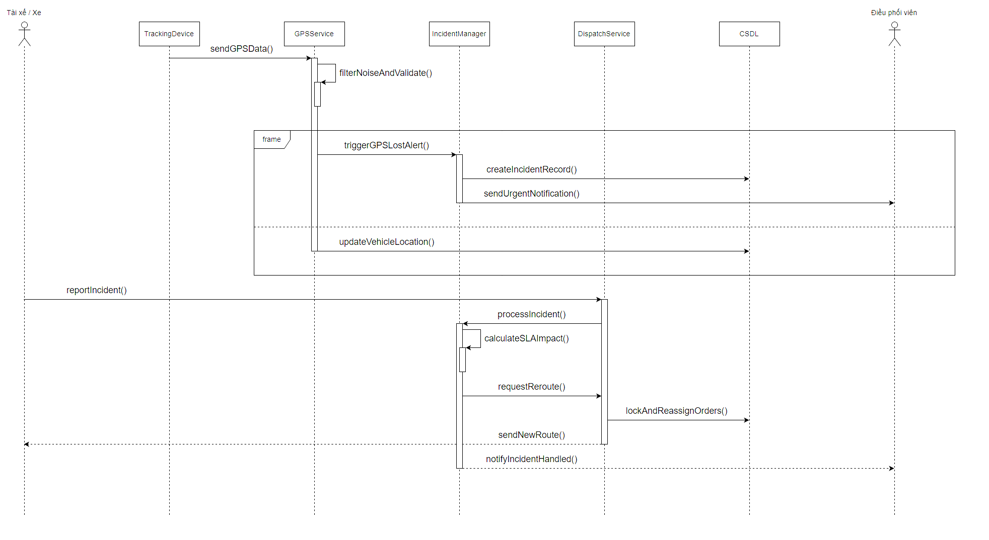

PHẦN 2: ĐẶC TẢ YÊU CẦU PHẦN MỀM (SRS) THEO KHUNG IEEE 830-1998

BẢN ĐẶC TẢ SRS: PHÂN HỆ GIÁM SÁT HÀNH TRÌNH VÀ XỬ LÝ SỰ CỐ
- 1. Introduction:
  - 1.1 Purpose: Tài liệu này đặc tả yêu cầu kỹ thuật cho phân hệ Giám sát hành trình và Xử lý sự cố thuộc hệ thống RikkeiLogistics nhằm xử lý luồng dữ liệu định vị thực tế và đảm bảo chỉ số SLA giao hàng.
  - 1.2 Scope:
    - In-scope: Tiếp nhận dữ liệu GPS định kỳ ($5$ giây/lần); Lọc nhiễu và phát hiện mất tín hiệu; Tự động kích hoạt cảnh báo sự cố; Định tuyến lại (Reroute) đơn hàng khi gặp sự cố trên đường.
    - Out-scope: Báo dưỡng cơ khí xe; Quản lý lương/thưởng tài xế; Tích hợp cổng thanh toán cước vận tải.
- 2. Overall Description:
  - Phân hệ vận hành theo kiến trúc Event-Driven (Xử lý theo sự kiện) để đảm bảo khả năng xử lý hàng nghìn phương tiện gửi dữ liệu định vị đồng thời mà không gây nghẽn hệ thống.
- 3. Specific Requirements:
  - 3.1 Xử lý Bẫy dữ liệu GPS Nhiễu/Mất tín hiệu: Hệ thống áp dụng thuật toán lọc Kalman (Kalman Filter) để loại bỏ các tọa độ GPS nhảy vọt bất thường (vận tốc tính toán $>120$ km/h). Nếu không nhận được dữ liệu GPS quá $15$ phút, hệ thống tự động ghi nhận sự cố "Mất tín hiệu GPS", cập nhật trạng thái xe thành "Cần kiểm tra" và gửi thông báo khẩn cấp tới màn hình Điều phối viên.
  - 3.2 Xử lý Bẫy cạnh tranh tài nguyên (Concurrency Control): Khi nhiều sự cố xảy ra đồng thời dẫn đến nhiều xe/đơn hàng cần định tuyến lại cùng lúc, hệ thống sử dụng cơ chế Distributed Lock (Pessimistic Locking) trên CSDL để khóa trạng thái đơn hàng và xe cứu hộ/xe thay thế, đảm bảo 1 xe cứu hộ hoặc 1 tuyến đường không bị phân công trùng lặp cho 2 sự cố tại cùng một thời điểm.

